Розробка засідання ШНТ «Дослідник»,
секція «Навколишній світ», «Нащадки Піфагора»
(подорож до цікавого)

Мета: сприяння максимальному розкриттю інтересів і схильностей учнів до науково-пошукової й науково-дослідної діяльності, розвиток наукового мислення й творчого підходу учнів до навчальної й позаурочної діяльності, розвиток учнівських ініціатив, сприяння прагненню учнів до пізнання і вивчення навколишнього світу, самовизначенню та самореалізації, формування соціальної особистості.
Обладнання: мультимедійний проектор, презентації учнів за темою виступів
Місце проведення: КЗШ № 7, кабінет «Математики»
Дата проведення: 11.11.2015 р.
Час проведення: початок о 14¹⁵
Хід засідання
Ведучій 1 (вчитель): Сьогодні ми проводимо об’єднане засідання секції ШНТ «Дослідник» - «Навколишній світ» та «Нащадки Піфагора», природничого і математичного напрямків. На засіданні будуть представлені роботи учнів школи реферативного та дослідницького характеру з фізики, хімії, математики, географії.
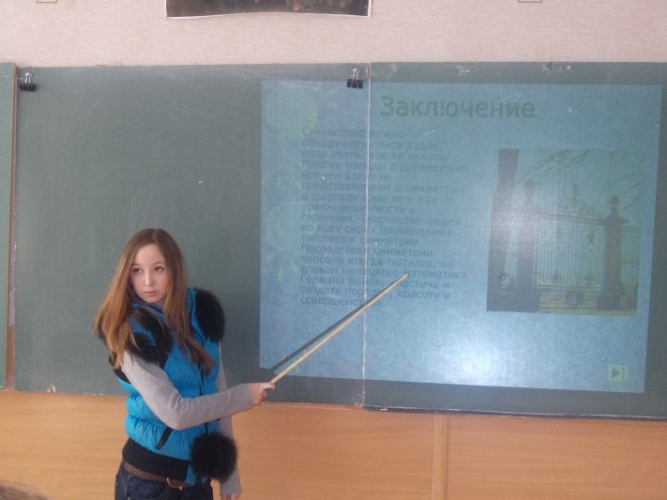
Ведучій 2 (учень): Спостереження, теорія, експеримент, практичне втілення ідеї і знову все спочатку – ось така вона - нескінченна спіраль, по якій рухається людина в пошуках істини.
Всё сплошное «что» да «если»,
«Почему», «откуда», «как»,
А на них ответы есть ли?..
Ведучій 1 (вчитель): Сьогодні, на нашому засіданні, ми спробуємо надати відповіді на деякі з цих запитань. Надаємо слово учениці 11 класу Лагоді Катерині, її повідомлення на тему «Розподіл площ та перетворення рівновеликих фігур».
(доповідь учениці 11 класу Лагоди Катерині)
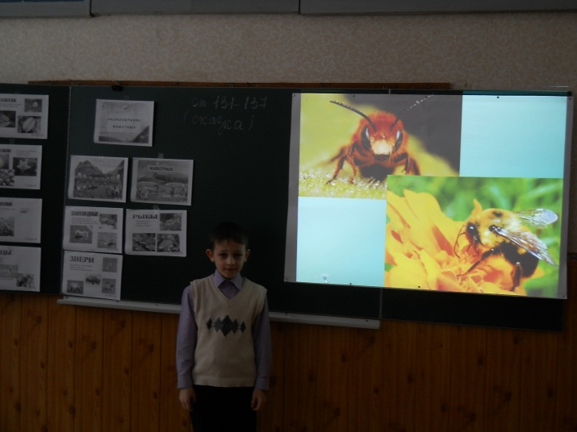
Ведучій 2 (учень):
Что? Почему? Зачем? И где?
И кто живет в земле, в воде?
Вот в первый раз огонь добыт.
(А почему огонь горит?)
Зерно под Солнцем проросло.
(Зачем растению тепло?)
Дым легкий, а скала тверда.
Что значит «лёд», а что «вода»?
Что? Почему? Зачем? И где?
Мы все узнать хотим.
Соль растворяется в воде,
А мел не растворим.
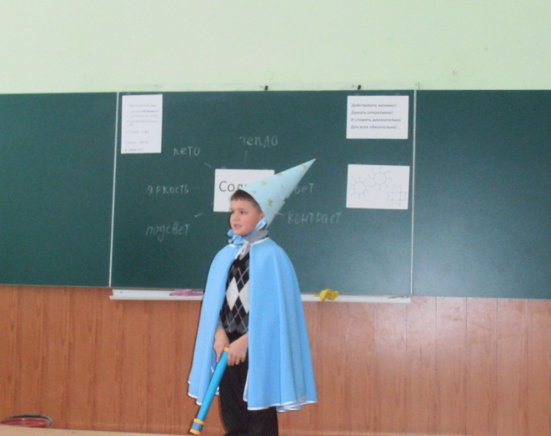
Бумага не горит дотла:
В печи останется зола.
Открытый путь - нелёгкий путь,
Но человеку - не свернуть.
Что? Почему? За ним следят,
Чтоб шёл вперёд, а не назад.
Вот почему из года в год,
Наука движется вперёд.
Ведучій 1 (вчитель): А на запитання «Як все починалося?» послухаємо виступ Браженко Яни, 8 клас на тему «Алхімія в Західній Європі».
(доповідь учениці 8 класу Браженко Яни)
Ведучій 2 (учень): Везде исследуйте всечасно,
Что есть велико и прекрасно,
Чего ещё не видел ты...
Ці слова належать першому російському вченому - натуралісту світового значення, людині енциклопедичних інтересів і здібностей, людині, яка пройшла скрізь тісні й нелегкі брами науки і піднялася на її вершини - Михайлу Васильовичу Ломоносову.
Ведучій 1 (вчитель): Учениця 8 класу Кисельова Тетяна представляє вам своє дослідження біографії цього великого вченого.
(доповідь учениці 8 класу Кисельової Тетяни)
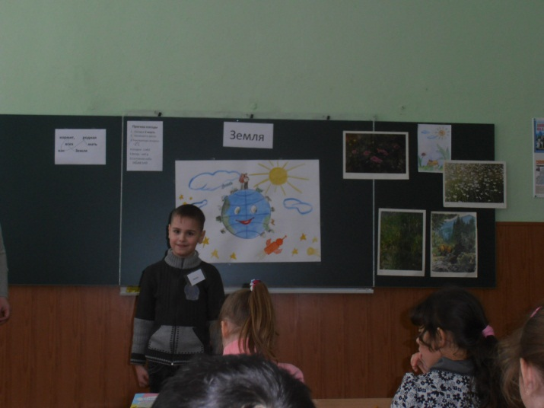
Ведучій 2 (учень):
Не то, что мните вы, природа:
Не слепок, не бездушный лик –
В ней есть душа,в ней есть свобода,
В ней есть любовь, в ней есть язык.
Ведучій 1 (вчитель): Про природу Криму розповість учень 8 класу Козиряцький Михайло.
(доповідь учня 8 класу Козиряцького Михайла)
Ведучій 2 (учень): А зараз загадка: чи вірно, що тварини з великими вухами: слони, осли, зайці - володіють кращим слухом в порівнянні з іншими?
(Відповідь: Вуха забезпечують не найкращий слух,
а теплообмін за рахунок випаровування зайвої вологи з їх поверхні)
Ведучій 1 (вчитель): Гадати не будемо, а краще послухаємо учнів, які знайшли відповідь на це питання. Слово надається Разіної Юлії та Луганської Ганні.
(доповідь учениць 9 класу Разіної Юлії і Луганської Ганни)
Ведучій 2 (учень): Дія радіації пагубна - це незаперечний факт. Але це явище має і позитивні якості: зародження самого життя на Землі пов'язують з Сонячною радіацією; мирний контрольований атом - це невичерпне джерело енергії; діагностика багатьох хвороб відбувається за допомогою радіаційного випромінювання.
Ведучій 1 (вчитель): Дослідженню радіоактивності навколишнього середовища присвячена робота учнів 9-А класу Бабаніна Сергія і Пастернака Дениса.
(доповідь учнів 9 класу Бабаніна Сергія і Пастернака Дениса)
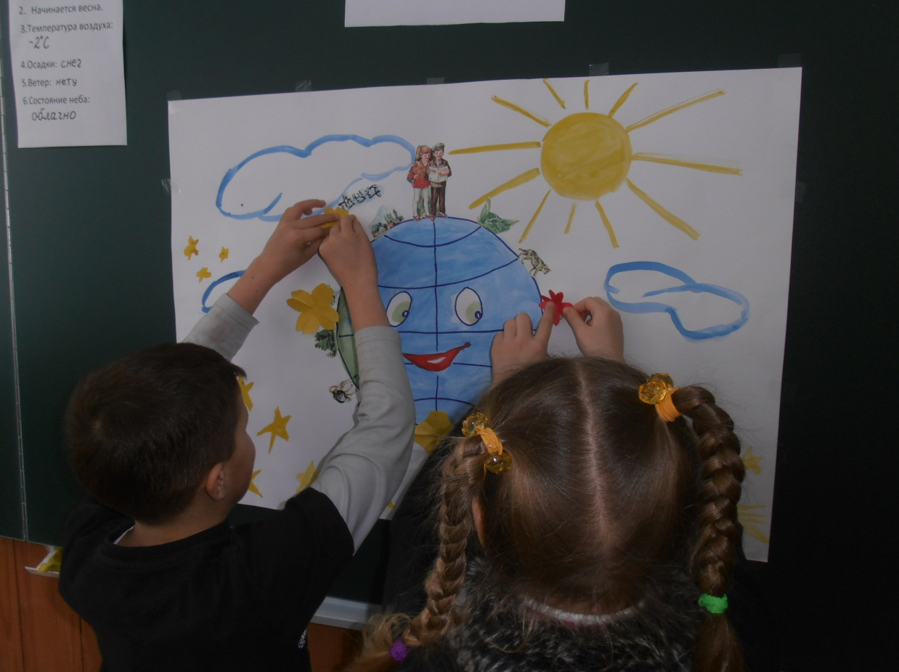

Ведучий 2 (учень): Правдива картина науки - результат багатовікової і копіткої роботи багатьох поколінь вчених. Хотілося б щоб у ваших серцях спалахнув яскравим вогником інтерес до пізнання, до наукових досліджень.

Підведення підсумків засідання

